**Nom, Prénom : Classe : 4e …..**



*https://osezbriller.com/*

**Projet 2022 - 2023:**

**Mener une réflexion autour des métiers.**

**Se questionner sur l’utilisation des maths dans les métiers.**

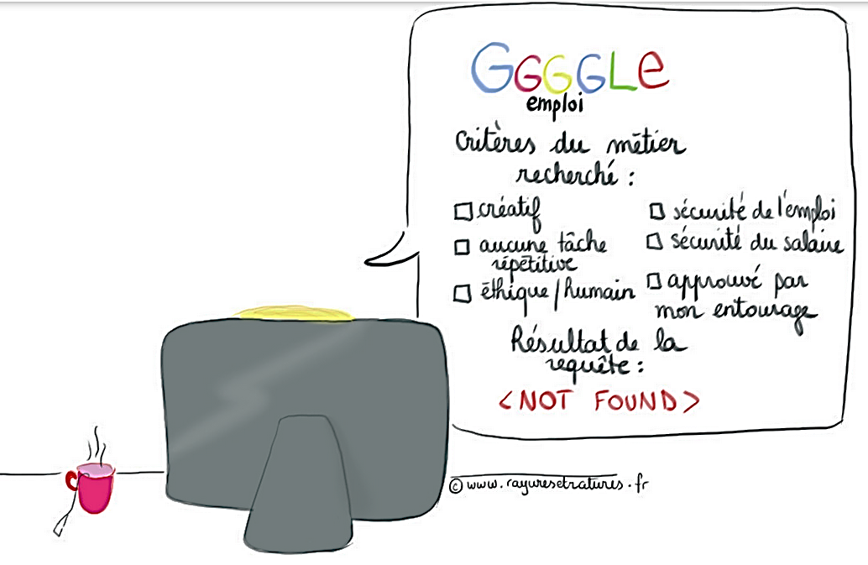

**Fiche 1 : Intérêts professionnels**

Parmi la liste d’activités suivantes, surligne celles que tu aimes et barre celles que tu n’aimes pas du tout :

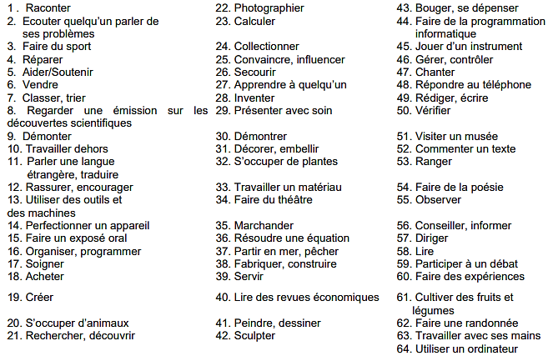

**Quels métiers pourraient correspondre à tes intérêts ?**

**Pour te renseigner sur un métier, voici quelques questions à se poser :**

* Que fait-on quand on exerce ce métier ? *(tâches et activités quotidiennes…)*
* Quelles sont les conditions de travail ? *(lieu, horaire, travail seul ou en équipe, conditions … )*
* Quelles qualités faut-il avoir pour exercer ce métier ?
* Quel est le salaire en début de carrière ?
* Quelles études faut-il faire pour exercer ce métier ? *(Existe-t-il plusieurs cursus possibles ?)*
* Quels autres métiers font partie de ce secteur d’activité ?
* Pourquoi ce métier t’intéresse ?

**Fiche 2 : Domaines professionnels**

On peut distinguer 8 domaines professionnels :

**Domaine social :** Ensemble des activités de soutien, d’aide, d’enseignement, de soin, d’animation, de communication, d’information ou de conseil auprès d’enfants, de personnes âgées ou encore de personnes en difficultés (handicapées, défavorisées, etc.)

**Domaine artistique :** Ensemble des activités de création, d’innovation, d’imagination, d’esthétique, de composition et de réalisation originale.

**Domaine commercial :** Ensemble des activités de relations publiques, de persuasion, de direction, de discussion, de négociation et compétition.

**Domaine scientifique :** Ensemble des activités de recherche de connaissances, d’analyse et de traitements de données, d’études théoriques, d’expérimentation, d’invention et de raisonnement

**Domaine littéraire :** Ensemble des activités de rédaction, de lecture, d’écriture, d’étude des systèmes de communication écrite et orale, de traduction, de réflexion théorique et d’expression.

**Domaine du plein air :** Ensemble des activités d’endurance physique, sportives, d’extérieur, de contact avec la nature et de déplacements.

**Domaine de la bureautique :** Ensemble des activités d’exécution, de gestion, d’organisation, de classement, d’information, d’accueil et de présentation.

**Domaine pratique et technique :** Ensemble des activités de fabrication, de construction, de réparation, de manipulation impliquant un travail manuel ou l’utilisation d’outils, d’instruments ou de machines.

**A ton avis, quel domaine te correspondrait le mieux ? ………………………………………………………………………….**

***A toi de jouer !***

Parmi la liste des divers qualificatifs inscrits dans le tableau ci-dessous, quels sont ceux qui te décrivent le mieux ?

1°) Surligne-les (Première colonne).

2°) Entoure ensuite le **profil** de personnalité (Deuxième colonne) qui comporte le plus de traits surlignés sur une même ligne.

|  |  |
| --- | --- |
| Serviable / disponible / tolérant / coopératif / enthousiaste | Profil A |
| Curieux / autonome / observateur / contestataire / réfléchi | Profil B |
| Ordonné / méthodique / prudent / soigneux / rapide | Profil C |
| Dynamique / sportif / naturel / endurant / spontané | Profil D |
| Autoritaire / persuasif / responsable / indépendant / confiant | Profil E |
| Original / émotif / imaginatif / rêveur / impulsif | Profil F |
| Expressif / communicatif / sensible / créatif / idéaliste | Profil G |
| Manuel / précis / logique / esprit pratique / organisé | Profil H |

**Réflexions et traces de la constructions de ton projet d’orientation**

1er trimestre

……………………………………………………………………………………………………………………………………………………………………………………………………………………………………………………………………………………………………………………………………………………………………………………………………………………………………………………………………………………………………………………………………………………………………………………………………………………………………………………………………………………………………………………………………………………………………………………………………………………………………………………………………………………………………………………………………………………………………………………………………………………………………………………………………………………………………………………………………………………………………………………………………………………………………………………………………………………………………………………………………………………………………………………………………………………………………………………………………………………………………………………………………………………………………………………………………………………………………………………………………………………………………………………

2e trimestre

……………………………………………………………………………………………………………………………………………………………………………………………………………………………………………………………………………………………………………………………………………………………………………………………………………………………………………………………………………………………………………………………………………………………………………………………………………………………………………………………………………………………………………………………………………………………………………………………………………………………………………………………………………………………………………………………………………………………………………………………………………………………………………………………………………………………………………………………………………………………………………………………………………………………………………………………………………………………………………………………………………………………………………………………………………………………………………………………………………………………………………………………………………………………………………………………………………………………………………………………………………………………………………………

3e trimestre

……………………………………………………………………………………………………………………………………………………………………………………………………………………………………………………………………………………………………………………………………………………………………………………………………………………………………………………………………………………………………………………………………………………………………………………………………………………………………………………………………………………………………………………………………………………………………………………………………………………………………………………………………………………………………………………………………………………………………………………………………………………………………………………………………………………………………………………………………………………………………………………………………………………………………………………………………………………………………………………………………………………………………………………………………………………………………………………………………………………………………………………………………………………………………………………………………………………………………………………………………………………………………………………